汶上县审计局2023年政府信息公开
工作年度报告

本报告由汶上县按照《中华人民共和国政府信息公开条例》（以下简称《条例》）和《中华人民共和国政府信息公开工作年度报告格式》（国办公开办函〔2021〕30号）要求编制。
本报告内容包括总体情况、主动公开政府信息情况、收到和处理政府信息公开申请情况、政府信息公开行政复议和行政诉讼情况、存在的主要问题及改进情况、其他需要报告的事项等六部分内容。
本报告所列数据的统计期限自2023年1月1日起至2023年12月31日止。本报告电子版可在“中国·汶上”政府门户网站www.wenshang.gov.cn查阅或下载。如对本报告有疑问，请与汶上县审计局联系（地址：济宁市汶上县明星路环保大厦，联系电话：0537-7212406）。
一、总体情况
2023年，汶上县审计局深入学习党的二十大精神，认真贯彻县委、县政府决策部署，以打造“阳光审计”为目标，多措并举扎实推进政务公开工作，实现政务公开工作与审计业务工作深度融合、互促互进，积极回应人民群众对于政府信息公开的需求，不断推进政府信息公开制度的完善。加强政府信息公开管理，坚持问题导向，不断研究梳理汇总政务公开实施中遇到的突出问题，研究政府信息公开的新经验、新做法，去粗取精，不断完善本单位政务公开工作流程，确保政务公开工作顺利开展。依法全面履行审计监督职责，健全机构，加强组织领导，依法全面履行审计监督职责，推动中央、省、市、县重大决策部署贯彻落实，依法审计、鼓励创新。
（一）主动公开情况
汶上县审计局通过汶上县人民政府门户网站进行信息公开，设置机构信息、组织管理、政务公开工作推进、法规文件、规划计划、公示公告和政府信息公开年报等七个栏目。本年度主动公开信息26篇，其中：行政权力运行公开4篇，公告公示2篇，计划规划1篇，会议公开1篇，行政权力13篇，政府集中采购1篇，其他法定公开内容1篇，政务公开组织管理2篇，政务公开基础建设1篇。
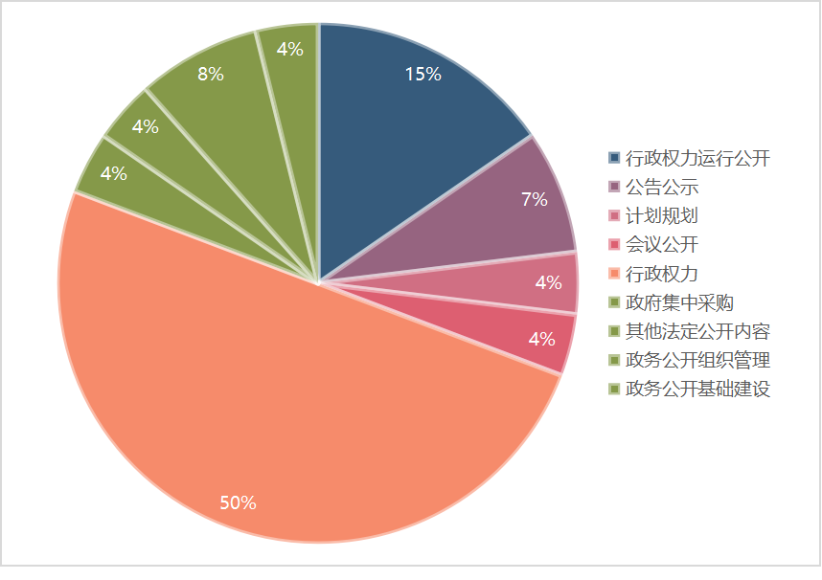
（二）依申请公开情况
汶上县审计局本年度未受理信息公开申请，故未有答复，以往年度未受理信息公开申请，不涉及收费情况。
（三）政府信息管理情况
汶上县审计局本年度主要通过汶上县人民政府门户网站进行信息公开，微信公众号已注销，部分信息发布于“智慧汶上”app中。强化政务公开队伍建设。政务信息公开工作领导小组由局长为组长、分管领导为副组长、指定办公室负责人具体实施，其它人员积极配合，确保及时规范公开相关信息。依据本年度单位规划计划和审计工作要点动态调整信息公开基本目录，时刻关注本年度预算执行审计情况和整改情况，及时向外界公布。及时转发相关政策指引，提取关键词，确保信息搜索的准确性。
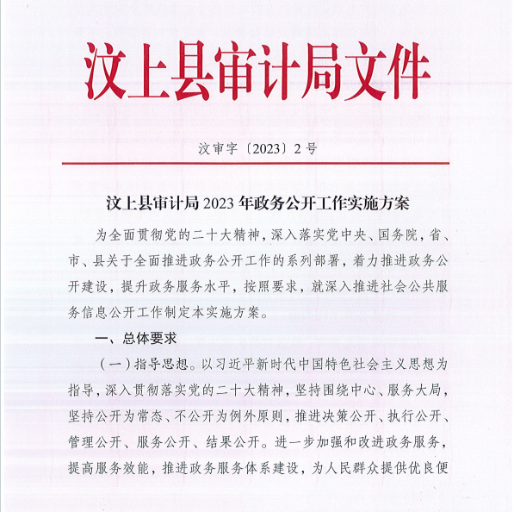
（四）政府信息公开平台建设情况
汶上县审计局本年度主要通过汶上县人民政府门户网站进行信息公开，依据群众关注热点焦点问题，积极动态调整信息公开基本目录，确保政务公开时效性。微信公众号已注销，部分信息发布于“智慧汶上”app。
（五）监督保障情况
2023年，汶上县审计局健全政府信息公开制度，及时对照公开检查结果进行更新、整改工作，规范信息公开内容，建立健全政府信息公开工作长效机制。开展政务公开工作专题培训2次，参与政务公开培训20人次。
二、主动公开政府信息情况
第二十条第（一）项
信息内容 | 本年制发件数 | 本年废止件数 | 现行有效件数
规章 | 0 | 0 | 0
行政规范性文件 | 0 | 0 | 0
第二十条第（五）项
信息内容 | 本年处理决定数量
行政许可
第二十条第（六）项
信息内容 | 本年处理决定数量
行政处罚 | 0
行政强制 | 0
第二十条第（八）项
信息内容 | 本年收费金额（单位：万元）
行政事业性收费 | 0
三、收到和处理政府信息公开申请情况
（本列数据的勾稽关系为：第一项加第二项之和，等于第三项加第四项之和） |  |  | 申请人情况
 |  |  | 自然人 | 法人或其他组织 |  |  |  |  | 总计
 |  |  | 自然人 | 商业  企业 | 科研  机构 | 社会公益组织 | 法律服务机构 | 其他 | 总计
一、本年新收政府信息公开申请数量 |  |  | 0 | 0 | 0 | 0 | 0 | 0 | 0
二、上年结转政府信息公开申请数量 |  |  | 0 | 0 | 0 | 0 | 0 | 0 | 0
三、本年度办理结果 | （一）予以公开 |  | 0 | 0 | 0 | 0 | 0 | 0 | 0
三、本年度办理结果 | （二）部分公开（区分处理的，只计这一情形，不计其他情形） |  | 0 | 0 | 0 | 0 | 0 | 0 | 0
三、本年度办理结果 | （三）不予公开 | 1.属于国家秘密 | 0 | 0 | 0 | 0 | 0 | 0 | 0
三、本年度办理结果 | （三）不予公开 | 2.其他法律行政法规禁止公开 | 0 | 0 | 0 | 0 | 0 | 0 | 0
三、本年度办理结果 | （三）不予公开 | 3.危及“三安全一稳定” | 0 | 0 | 0 | 0 | 0 | 0 | 0
三、本年度办理结果 | （三）不予公开 | 4.保护第三方合法权益 | 0 | 0 | 0 | 0 | 0 | 0 | 0
三、本年度办理结果 | （三）不予公开 | 5.属于三类内部事务信息 | 0 | 0 | 0 | 0 | 0 | 0 | 0
三、本年度办理结果 | （三）不予公开 | 6.属于四类过程性信息 | 0 | 0 | 0 | 0 | 0 | 0 | 0
三、本年度办理结果 | （三）不予公开 | 7.属于行政执法案卷 | 0 | 0 | 0 | 0 | 0 | 0 | 0
三、本年度办理结果 | （三）不予公开 | 8.属于行政查询事项 | 0 | 0 | 0 | 0 | 0 | 0 | 0
三、本年度办理结果 | （四）无法提供 | 1.本机关不掌握相关政府信息 | 0 | 0 | 0 | 0 | 0 | 0 | 0
三、本年度办理结果 | （四）无法提供 | 2.没有现成信息需要另行制作 | 0 | 0 | 0 | 0 | 0 | 0 | 0
三、本年度办理结果 | （四）无法提供 | 3.补正后申请内容仍不明确 | 0 | 0 | 0 | 0 | 0 | 0 | 0
 | （五）不予处理 | 1.信访举报投诉类申请 | 0 | 0 | 0 | 0 | 0 | 0 | 0
 | （五）不予处理 | 2.重复申请 | 0 | 0 | 0 | 0 | 0 | 0 | 0
 | （五）不予处理 | 3.要求提供公开出版物 | 0 | 0 | 0 | 0 | 0 | 0 | 0
 | （五）不予处理 | 4.无正当理由大量反复申请 | 0 | 0 | 0 | 0 | 0 | 0 | 0
 | （五）不予处理 | 5.要求行政机关确认或重新出具已获取信息 | 0 | 0 | 0 | 0 | 0 | 0 | 0
 | （六）其他处理 | 1.申请人无正当理由逾期不补正、行政机关不再处理其政府信息公开申请 | 0 | 0 | 0 | 0 | 0 | 0 | 0
 | （六）其他处理 | 2.申请人逾期未按收费通知要求缴纳费用、行政机关不再处理其政府信息公开申请 | 0 | 0 | 0 | 0 | 0 | 0 | 0
 | （六）其他处理 | 3.其他 | 0 | 0 | 0 | 0 | 0 | 0 | 0
 | （七）总计 |  | 0 | 0 | 0 | 0 | 0 | 0 | 0
四、结转下年度继续办理 |  |  | 0 | 0 | 0 | 0 | 0 | 0 | 0
四、政府信息公开行政复议、行政诉讼情况
行政复议 |  |  |  |  | 行政诉讼
结果维持 | 结果  纠正 | 其他  结果 | 尚未  审结 | 总计 | 未经复议直接起诉 |  |  |  |  | 复议后起诉
 |  |  |  |  | 结果  维持 | 结果  纠正 | 其他  结果 | 尚未  审结 | 总计 | 结果  维持 | 结果  纠正 | 其他  结果 | 尚未  审结 | 总计
0 | 0 | 0 | 0 | 0 | 0 | 0 | 0 | 0 | 0 | 0 | 0 | 0 | 0 | 0
五、存在的主要问题及改进情况
本年度政务信息公开工作还存在一定不足。一是公开方式较为单一，没有创新拓展公开渠道。二是信息化水平不足，数据共享程度不够。三是与各部门间沟通交流还有加强。依据上述发现问题，汶上县审计局通过总结提炼，加以改进。一是拓展多种方式公开审计信息，由被动转变为主动，公开局长办公会议，展示审计进展情况，同时通过“智慧汶上”app，发布业务工作动态，及时回应公众关注焦点。二是加强数据共享，积极宣传“爱山东”app，促进各部门间数据共享，便利群众问事办事。三是加强沟通学习，不仅与同层级的审计机关加强沟通学习，同时向上寻求帮助，做到互联互通、信息共享，加强审计机关业务质量和业务信息质量的提升。
六、其他需要报告的事项
（一）本年度未收取信息公开相关费用。
（二）本年度积极扩大主动公开范围，积极扩大主动公开，坚持“公开为常态、不公开为例外”的原则，凡是能主动公开的一律主动公开，切实满足人民群众获取政府信息的合理需求。及时回应依申请公开，加强审核力度，加强政府信息公开管理，研究政府信息公开的新经验、新做法，去粗取精，完善本单位政务公开工作流程，依法全面履行审计监督职责，推动中央、省、市、县重大决策部署贯彻落实，依法审计、鼓励创新。
（三）2023年，汶上县审计局共承办县级人大代表建议1件，未承办县政协委员提案，均已在规定时限内办复完毕，并作出了书面答复。
2023年本单位未承办省级、市级人大代表建议和政协委员提案。
（四）本年度加强政务公开创新力度，制定《汶上县审计局2023年政务公开工作实施方案》。

